Sequência didática 2

Unidade temática
Brincar é bom!

Objetivos
- Conhecer e valorizar brinquedos de origem indígena.
- Construir uma peteca com materiais reutilizáveis.
- Utilizar o brinquedo individualmente e com os colegas.

Habilidades da BNCC – 3ª versão
- (EF15AR24) Caracterizar e experimentar brinquedos, brincadeiras, jogos, danças, canções e histórias de diferentes matrizes estéticas e culturais.
- (EF15AR25) Conhecer e valorizar o patrimônio cultural, material e imaterial, de culturas diversas, em especial a brasileira, incluindo-se suas matrizes indígenas, africanas e europeias, de diferentes épocas, favorecendo a construção de vocabulário e repertório relativos às diferentes linguagens artísticas.

Gestão de sala de aula
Estudantes organizados em círculo para conversa sobre o tema.
Estudantes organizados em sala de maneira convencional para construir a peteca.
Estudantes organizados em duplas, grupos ou individualmente para jogar peteca.

Número de aulas estimado
2 aulas de 50 minutos cada uma.

AULA 1

Conteúdo específico
Conversa sobre brinquedos de origem indígena.

Recursos didáticos
- Giz e lousa para anotar as contribuições dos estudantes.

Encaminhamento
- Levante os conhecimentos prévios dos estudantes sobre alguns brinquedos de origem indígena, como a peteca, o pião, o chocalho e a boneca de pano ou de palha. Faça algumas perguntas para conduzir a discussão: “Vocês já tiveram contato com esses brinquedos? Onde?”; “Com quem brincaram?”; “Como se brinca?”; “Vocês gostam desses brinquedos?”. Anote na lousa o que os estudantes sabem sobre os brinquedos de origem indígena.
- Solicite aos estudantes que compartilhem suas experiências com os colegas. Se possível, mostre-lhes uma imagem de cada um desses brinquedos.
- Explique-lhes que existe grande diversidade de brinquedos criados e utilizados pelas crianças indígenas de diferentes tribos e regiões do Brasil. Comente que essas crianças utilizam materiais da natureza para confeccionar seus brinquedos. Se possível, pesquise e traga para a sala de aula imagens e informações de outros brinquedos de origem indígena.
- Solicite aos estudantes que tragam para a aula seguinte estes materiais: tesoura com pontas arredondadas, uma sacola plástica de supermercado, jornal velho e um pedaço de TNT colorido de 30 cm × 30 cm.

AULA 2

Conteúdo específico
Construção de uma peteca com materiais recicláveis.

Recursos didáticos
- Tesoura com pontas arredondadas, uma sacola plástica de supermercado, duas folhas de papel sulfite usadas.

Encaminhamento
- Proponha aos estudantes a construção de uma peteca utilizando materiais recicláveis. Para isso, eles deverão seguir estes passos.
- Cortar as duas alças da sacola plástica e reservá-las.
- Cortar o fundo e as duas laterais da sacola plástica, formando dois quadrados com esse material.
- Amassar as folhas de papel sulfite, formando uma bolinha.
- Colocar a bolinha no centro dos quadrados plásticos da sacola.
- Amarrar as pontas dos quadrados, envolvendo firmemente a bola de papel, com uma das alças. Auxilie os estudantes nesse passo ou instrua-os a efetuá-lo em dupla.
- Convide todos os estudantes a ir para o pátio para experimentar as petecas brincando individualmente, em dupla ou em grupo.

Atividades complementares
- Proponha aos estudantes a construção de um chocalho. Para isso, eles precisarão de uma garrafa plástica de água pequena, vazia e limpa, com a tampa, além de cerca de três colheres de sopa de arroz cru ou de grãos de feijão crus. E, para a decoração (opcional), podem usar recortes de gibis e revistas e cola branca ou pedaços de fita adesiva colorida. Oriente-os a colocar os grãos de arroz ou de feijão dentro da garrafa e a fechá-la bem. Em seguida, se quiserem, podem decorá-la com apliques de recortes de gibis ou revistas colados ou com pedaços de fita adesiva colorida.
- Proponha aos estudantes um jogo chamado “Labirinto”. Para isso, trace com giz, no pátio ou na quadra, uma grande imagem como a que colocamos a seguir. Desenhe os números e as bolinhas conforme indicado e em corres correspondentes e vá sorteando trios de alunos para que encontrem os três trajetos corretos que levam das bolinhas até o número correlato à bolinha. Essa atividade pode ser feita interdisciplinarmente com as disciplinas de Educação Física e Matemática. De acordo com a proficiência dos alunos, a numeração pode ser modificada acrescentando-se os números sequentes. Se não for possível traçar a imagem no pátio, ela pode ser reproduzida e fotocopiada para ser distribuída aos alunos, que usarão lápis de cor para resolvê-la.

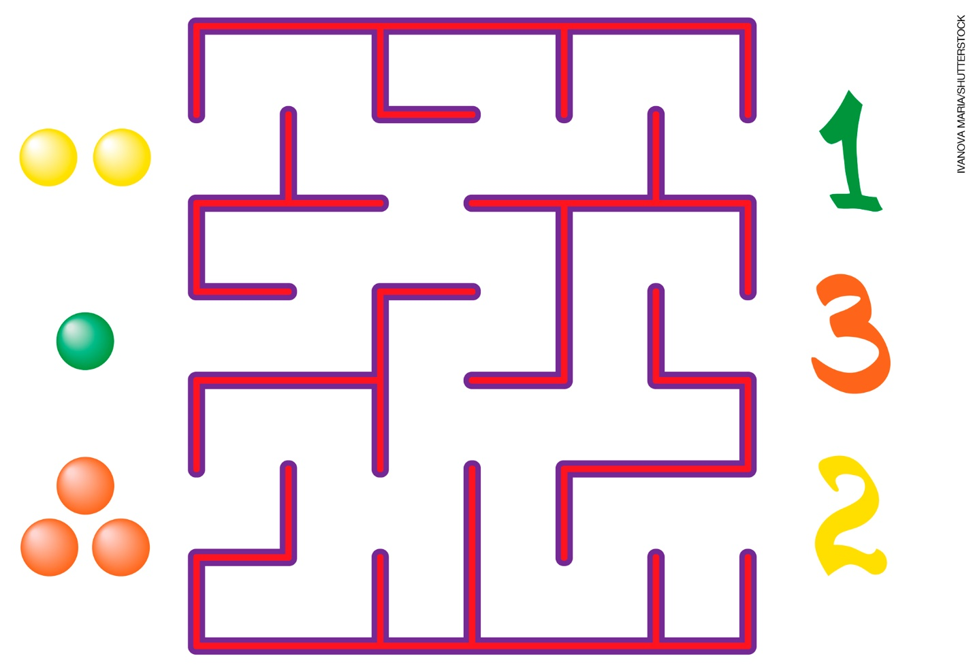

Aferição e formas de acompanhamento dos objetivos de aprendizagem

Legenda
Texto em preto | Objetivo de aprendizagem.
Texto em azul | Forma de acompanhar o desenvolvimento das aprendizagens.

 | Sim | Não | Parcialmente
1. Os estudantes reconhecem e valorizam os brinquedos de origem indígena?
Solicite aos estudantes que entrevistem pais e/ou responsáveis para descobrir se na infância eles brincavam com brinquedos de origem indígena. Solicite aos estudantes que compartilhem os resultados da pesquisa com os colegas.
Organize uma roda de conversa e discuta com os estudantes algumas formas de brincar que não utilizam equipamentos tecnológicos ou brinquedos industrialmente fabricados. Reforce o fato de que eles podem se divertir usando a imaginação e a criatividade.
2. Os estudantes são capazes de construir uma peteca?
Proponha aos estudantes a construção de um boneco utilizando materiais recicláveis como fios de lã, retalhos de tecido, botões, papéis coloridos, rolinhos vazios de papel higiênico, garrafas plásticas, embalagens de iogurte etc.
Proponha aos estudantes a construção de um jogo da velha utilizando um pedaço de EVA com 40 x 40 cm, canetas hidrográficas coloridas e régua, para marcar o tabuleiro, e tampinhas de garrafa plástica de duas cores, para os pinos.
3. Os estudantes interagem por meio de brinquedos e brincadeiras?
Proponha aos estudantes um jogo de peteca. Organize-os em círculo. O primeiro estudante deverá lançar a peteca para um dos colegas. Este deverá lançá-la para outro e assim sucessivamente, até que todos tenham participado. Quem deixar a peteca cair sai do círculo e espera o jogo recomeçar.
Proponha aos estudantes um jogo da velha. Forme duplas e explique-lhes as regras.

Sugestões para acompanhar o desenvolvimento dos estudantes

- Realize uma pesquisa de brinquedos feitos com materiais recicláveis adequados à faixa etária dos estudantes. Traga algumas imagens para a sala de aula e apresente-as. Pergunte-lhes quais brinquedos eles gostariam de construir. Providencie os materiais. Planeje duas ou três aulas para a construção dos brinquedos. Essa atividade favorece a habilidade EF15AR24.
- Em seguida, planeje uma aula para que os estudantes possam brincar coletivamente utilizando os brinquedos feitos por eles. Essa atividade favorece a habilidade EF15AR24.

Quadro de habilidades essenciais
Considerando as habilidades da BNCC – 3ª versão empregadas neste bimestre, a que consideramos essencial para que os estudantes possam dar continuidade aos estudos é:

- (EF15AR24) Caracterizar e experimentar brinquedos, brincadeiras, jogos, danças, canções e histórias de diferentes matrizes estéticas e culturais.

FICHA PARA AUTOAVALIAÇÃO
MARQUE X NA CARINHA QUE RETRATA MELHOR O QUE VOCÊ SENTE AO RESPONDER A CADA QUESTÃO.
 | SIM | MAIS OU MENOS | NÃO
RECONHEÇO BRINQUEDOS DE ORIGEM INDÍGENA?
CONSIGO CONSTRUIR UMA PETECA?
COMPARTILHO MEUS BRINQUEDOS COM OS COLEGAS?
GOSTO DE BRINCAR COM MEUS COLEGAS?
NAS QUESTÕES EM QUE VOCÊ RESPONDEU NÃO, O QUE ACREDITA QUE PRECISA FAZER PARA MELHORAR?
____________________________________________________________________________________
____________________________________________________________________________________
____________________________________________________________________________________
____________________________________________________________________________________
____________________________________________________________________________________
____________________________________________________________________________________
____________________________________________________________________________________
____________________________________________________________________________________
____________________________________________________________________________________

